RESUME DE L’EXPOSE ORAL

I] Les dangers d’un son trop intense
Les sons nous atteignent plus ou moins dangereusement. Le risque dépend de trois facteurs : de l’intensité du son, de la durée de l’exposition à ce son et de la fréquence du son, c’est-à-dire, si le son est aigu ou non. Un son est d’autant plus dangereux que son intensité est grande, que sa fréquence est élevée (donc qu’il est aigu), et que la durée de l’exposition est longue.
Un son devient dangereux à partir de 85 décibels de niveau sonore et il devient douloureux à partir de 100 dB.

Il existe différents types de danger liés à un son trop intense :

- LA SURDITE :
- La fatigue auditive : elle consiste essentiellement en une diminution passagère de l’acuité auditive après avoir été exposé à un son au volume excessif.
- La perte auditive : elle est irréversible. elle survient lorsque les cellules ciliées sont endommagées. Il existe différents niveaux de pertes auditives :
  - Surdité légère : cela correspond à une baisse de l’acuité auditive. Ce phénomène passe souvent inaperçu car la personne atteinte ne s’en rend pas compte.
  - Surdité moyenne : c’est lorsque la personne n’entend plus les sons aigus d’une conversation. On dit qu’elle devient dure d’oreille, la personne ne comprend plus distinctement ce qu’on dit.
  - Surdité sévère ou profonde : l’amplification des sons est alors insuffisante pour que la personne atteinte puisse comprendre le langage.

- LES ACOUPHENES : ce sont des tintements ou des bourdonnements dans l’oreille qui peuvent durer des années même lorsque la personne n’est plus exposée au bruit. Ils peuvent survenir à n’importe quel age. Ils s’accompagnent souvent de pertes auditives sur les fréquences aigues liées au vieillissement, mais sont également provoquées par l’exposition au bruit d’origine professionnelle ou durant les loisirs.

- L’HYPERACOUSIE : c’est une hypersensibilité sonore qui peut parfois être très douloureuse, elle accompagne l’acouphène dans 40 % des cas.

- LES CONSEQUENCES NON AUDITIVES :
- Les effets psychologiques : la fatigue, l’insomnie, la dépression, l’angoisse et l’irritabilité, car le bruit irrite et génère du stress.
- Les effets physiologiques : des troubles digestifs et fonctionnels, des troubles de la vue, l’augmentation de la pression artérielle, de la fréquence cardiaque, la provocation de contractures musculaires.

II] Le microphone (transducteur électroacoustique)
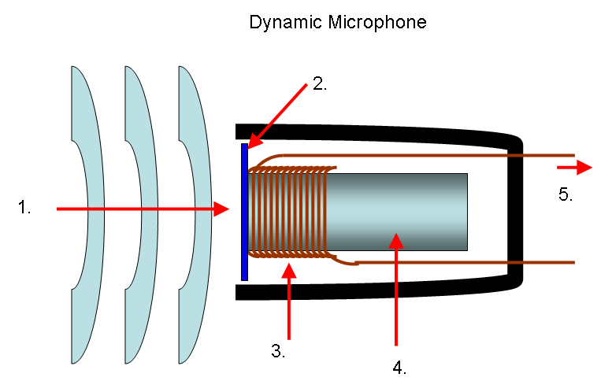

Sa composition :
- 1. une onde sonore
- 2. une fine membrane, assez souple
- 3. une bobine de fil électrique
- 4. un aimant
- 5. un signal électrique

Son fonctionnement : des ondes sonores font vibrer la membrane qui en s’agitant fait bouger la bobine de fil électrique sur l’aimant, ce qui, grâce au champ magnétique, transforme le son en signal électrique. Le microphone change donc une onde sonore en un signal électrique.

III] Le haut-parleur (transducteur électromécanique)
Son fonctionnement : le système est le même que pour le microphone, à ceci près qu’il est inversé, c’est donc un signal électrique qui est mué en onde(s) sonore(s).
Au niveau de la composition, la différence se trouve dans la membrane qui est plus grande et moins souple que pour le microphone, il est donc plus difficile de la faire bouger.

